Teremtésvédelmi munkacsoport beszámoló 2024/2025 tanév
Földi-Kardos Kinga

A munkacsoport alapelve a környezettudatos felelősségteljes gondolkodás, a teremtett világ szépségeinek tisztelete, óvása és gondozása. A tanulókat különböző módokon próbáltuk megszólítani és bevonni a gyakorlati munkába is ebben a tanévben.
Fontosnak tartjuk, hogy kialakítsuk a teremtett világ tiszteletét, valamint az épített szépségek megóvását. Ezzel arra szeretnék utalni, hogy alakuljon ki az az igény a gyermekekben, hogy tiszta rendezett környezetben érezzék jól magukat, ne szemeteljenek, sőt, ha látnak valami szemetet ne legyenek restek felvenni és azt a szelektív hulladékgyűjtőbe helyezni. Óvják a műemlékeket és szűkebb környezetüket, legyen szó padról, magaságyásról vagy virágcserepekről. Nagyon nehéz helyzetben vagyunk, mert a mostani generáció elszakadt a természettől, sok időt tölt a digitális térben, ezért kellenek az olyan programok, amik ismét közelebb viszik őket hozzá és ezáltal egymáshoz is. Szükség van a társas kapcsolatainkra nem csak az elektronikus térben sokkal inkább táborokban, kirándulásokon, ahol együtt fedezhetik fel a természet szépségeit, együtt játszanak, beszélgetnek, csendesedhetnek el, ezáltal lélekben is töltekeznek, kapcsolataik elmélyülnek és tartós barátságok alakulhatnak ki.
Munkatervünk alapján az alábbi programokat sikerült megvalósítani:
A teremtés hete (szeptember 24 - október 1.) alkalmából az iskola felső tagozata hagyományainkhoz híven részt vett a Szent Gellért napi kiránduláson, ami a túrázást, mozgást kívánja népszerűsíteni, valamint izgalmas feladatokkal a gondolkodásmódunkat, szemléletünket is formálja a tanulóknak. Az osztályok hittan és természettudományos feladatokat közösen oldják meg, valamint az akadálypályát is osztályszinten teljesítik, így erősítik az osztályközösséget is.
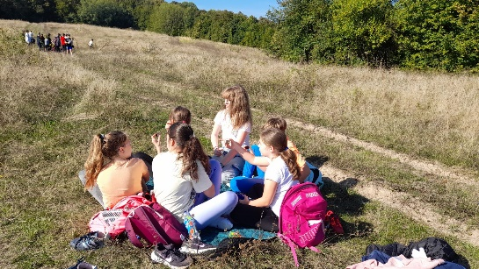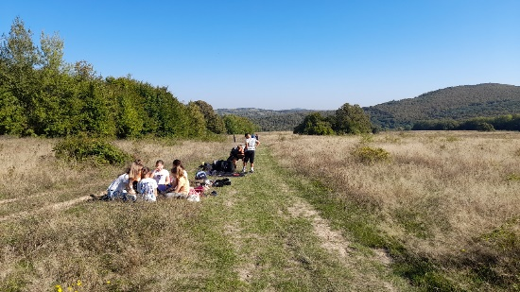

Az alsósok a Vadasparkban tettek látogatást, valamint kecskeshow-n vettek részt.
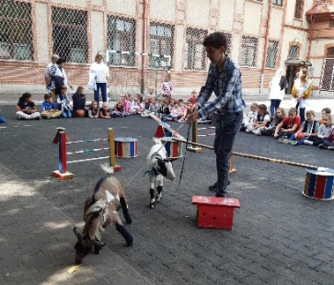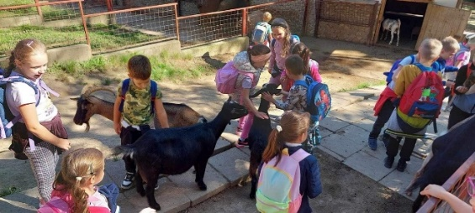
Októberben az Állatok világnapjához kapcsolódóan iskolánkban első alkalommal került megrendezésre a Természeti értékek nyomában városi környezetismereti verseny, amelynek megálmodója és szervezője Hegyiné Stefancsik Mónika kolléganő volt. A verseny nagy népszerűségnek örvendett, a gyermekek élményekkel és tudással térhettek haza.
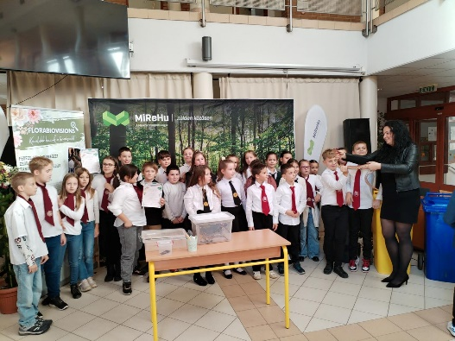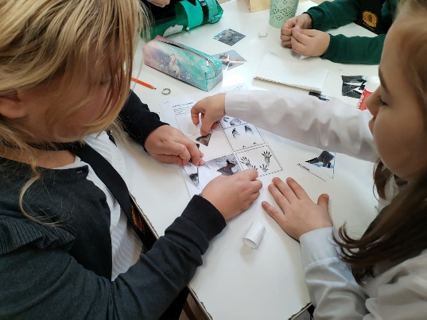
Az első óralátogatásom, mint munkaközösség vezető, is az állatok világnapjára esett. Csorba Márta napközis foglalkozását tekintettem meg, ami nagyon jól felépített, szinte minden képességet megmozgató feladatokkal készült a gyerekeknek, akik csoportokban dolgoztak együtt a világnap alkalmából.
Munkatervünkben szerepelt még a Szent Imre napi faültetés, amit a második félévre ütemeztünk át, hiszen csatlakoztunk a Nemzeti Faültetés Napjához.
A Világ legnagyobb tanórája a tudatos táplálkozás, az ételpazarlás elkerülése, az élelmezési problémák megoldásának fontossága témájában valósult meg a 8. évfolyamon. Jövőre más évfolyamokra is kibővítjük.
A túrák Majoros József kollégám vezetésével rendszeresen szerveződtek és lebonyolításra kerültek, felépített egy természetet és mozgást szerető kis csapatot, akik közösséget formálnak, szülők, tanulók, pedagógusok közösen. Itt nem csak az egészségünkért tehetünk a mozgással, hanem különböző évszakokban csodálhatjuk meg a lakóhelyünk növény- és állatvilágát, illetve felszabadultan beszélgethetünk a szülőkkel és gyerekekkel.
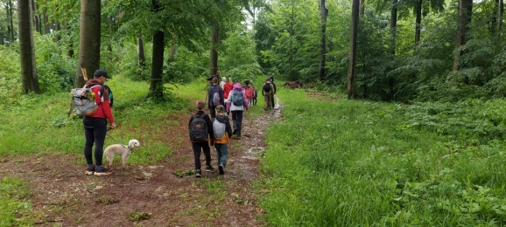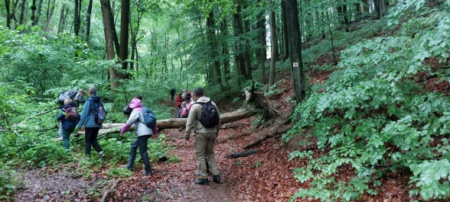
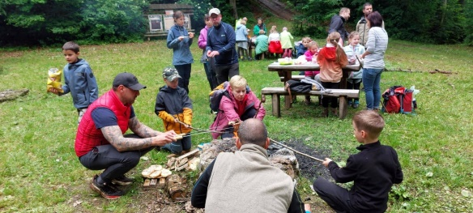

Március 7.-én a napközis munkacsoport teremtésvédelmi keresztutat tartott a gyerekeknek. Ennek részletezését a napközis munkaközösség beszámolója tartalmazza.
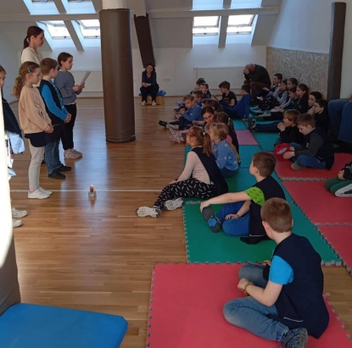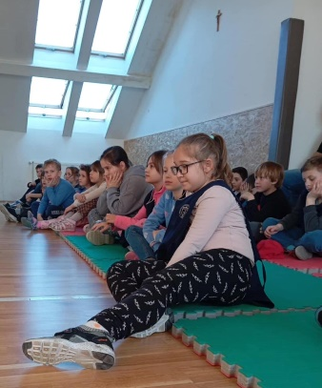
Liopold Macskaélet Alapítvány támogatása, örökbe fogadtunk Hagrid névre hallgató három lábú cicát, akiről 1 évig gondoskodunk.
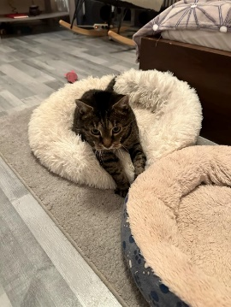
Március végén megünnepeltük a Víz világnapját., melynek célja, hogy felhívja a figyelmet a víz fontosságára. Ez a programot a napközis munkacsoport valósította meg.
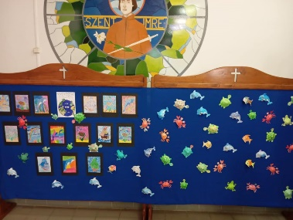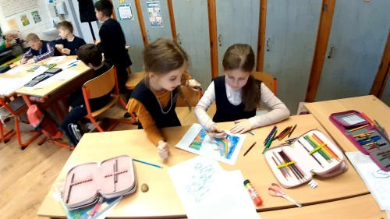
A teremtésvédelmi héten kezdeményezésemre idén előszőr került kiírásra a természettudományos dolgozat (a 7.8. évfolyamon), valamint tabló (5.-6. évfolyamon) készítése, amiben az év élőlényei kerültek bemutatásra. Az elkészült munkákat a felsőbb évesek egy délutáni foglalkozás keretében bemutatták tanáraiknak és az érdeklődő diáktársaiknak. A gyermekek munkáját jutalmaztuk, ezzel is motiválva a tanulókat az élővilág megóvására és természettel összefüggő tudományos munkák készítésére. A 8. évfolyam hagyományos faültetése is ekkor valósult meg.
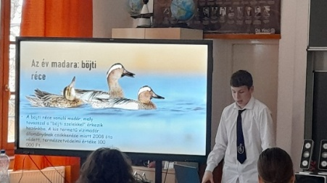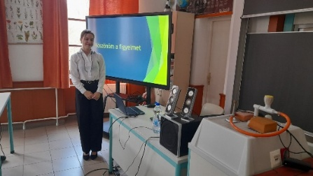
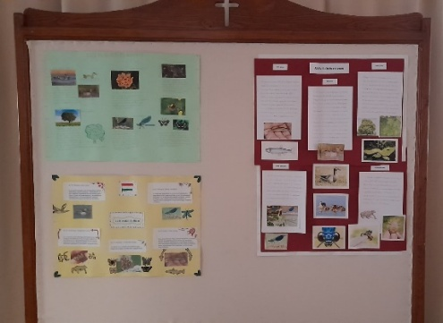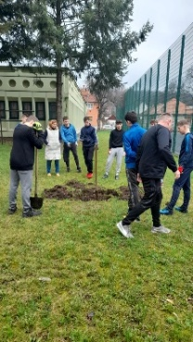
Fenntarthatósági témahéten több programot is szerveztünk a gyerekeknek, előadást hallgathattak a mesterséges intelligenciáról, a templomkertet és az iskola környezetét szépítettük közösen, virágokat és haszonnövényeket ültettünk, aminek a gondozása is a tanulók feladata a későbbiekben. Gumikerekeket hasznosítottunk újra, ültetőládává alakítottuk őket. A Miskolci Egyetem vendégül látta az érdeklődő felső tagozatos diákjainkat, akik a különböző talajokkal, talajműveléssel, talajjavítási módszerekkel ismerkedtek meg.
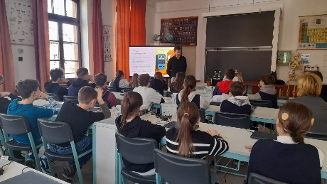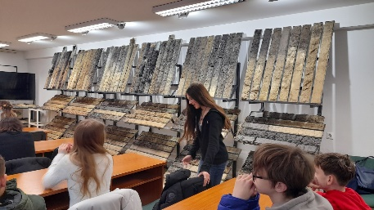

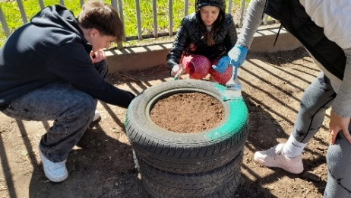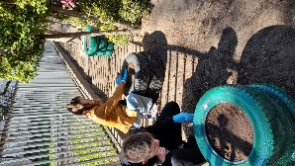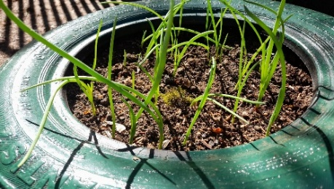
A napközis munkaközösség szervezésében több világnapról is megemlékeztünk: Föld napja, Méhek világnapja, Madarak és fák napja.
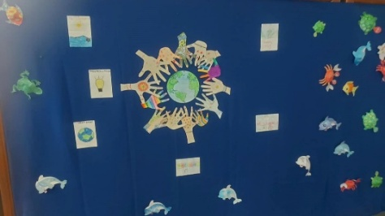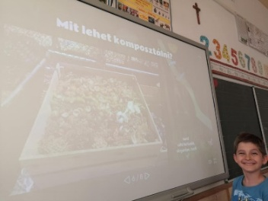
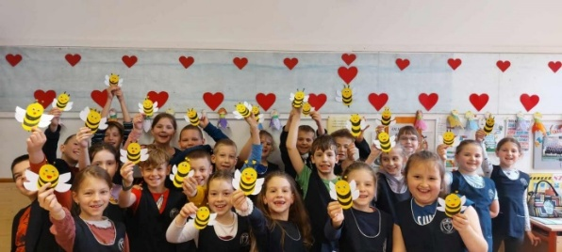
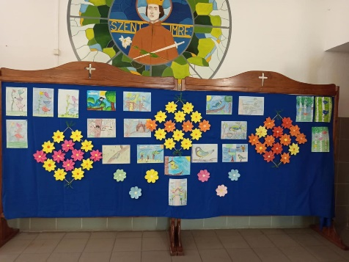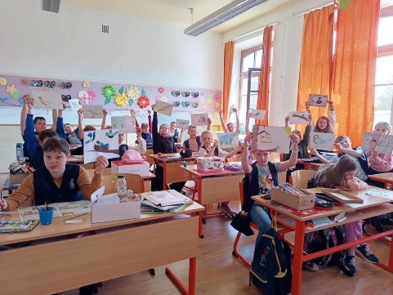

A tervezett „Madarak és fák napja” városi szintű vetélkedő” érdeklődés hiánya miatt nem valósult meg. Az összeállított feladatokat a Gyereknapon oldottuk meg.
Nagy örömünkre májusban 2028-ig megkaptuk a Teremtésvédő iskola címet. Terveinkben szerepel az Örökös Ökoiskola cím megszerzése.
Erdei iskolában vettek részt a 6.B osztály tanulói Rostallón. A gyerekek olyan helyen figyelhették meg a természetet, ahol még térerő sem volt. Azt vettük észre, hogy sokat beszélgetnek, játszanak egymással és a túrák során odafigyelnek a természetre. Többször előfordult, hogy ők szóltak, „ott egy foltos szalamandra”, vagy éppen ebihal, sikló, béka. Ilyenkor túra közben megálltunk megnéztük mi is, felhívtuk a figyelmet, hogy miért nem szabad hozzányúlni és úgy folytattuk tovább utunkat.
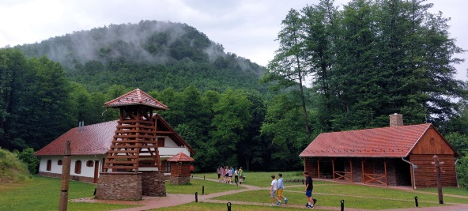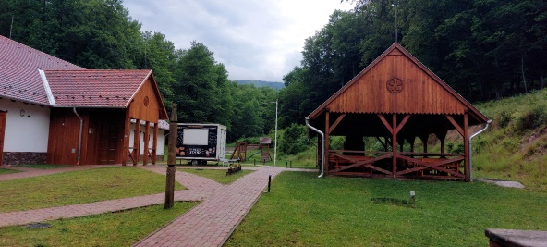
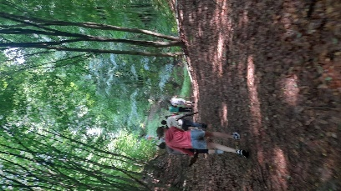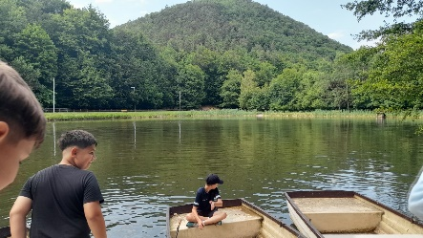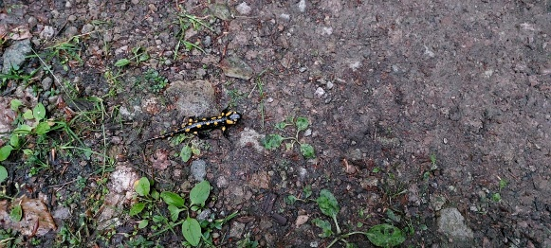
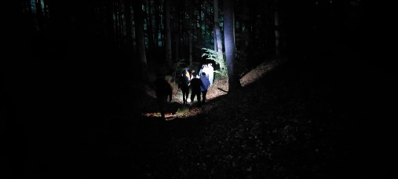

Az idén a ballagási dekoráción is változtattunk a fenntarthatóság jegyében. A megszokott vágott virágok helyett selyemből és filcből készített virágokkal díszítettünk.
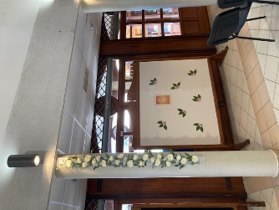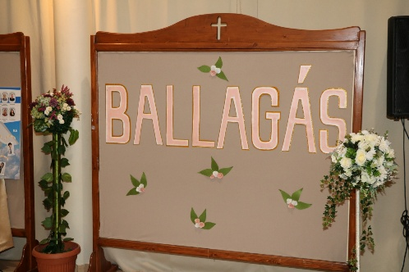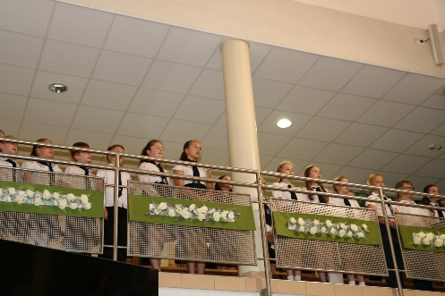
A felsorolt programok, versenyek hozzájárulnak a gyermekek környezettudatos neveléséhez, tudásuk bővítéséhez és a közösségfejlesztéshez. Csak úgy tudunk eredményesen dolgozni, ha az iskola, a szülő és a gyermek kölcsönösen segítik egymást. A környezettudatos vetélkedőn nem csak a munkaközösséghez tartozó kollégák, hanem a tantestület többi tagjai is szívesen segítettek. A szervező osztály tanulói és szülői is jelentős szerepet vállaltak a megvalósításban.
A tantestülettel és a többi munkaközösséggel jó a kapcsolatunk, a felmerülő problémákat is közösen meg tudjuk oldani.
Köszönöm a kollégáknak az éves munkáját, a többi munkaközösség segítségét, együttműködését is, mert másként a programok nem valósulhattak volna meg.

